11 класс
Название объединения: Нестандартный вариант
Девиз: Мы 11 класс, 8 чудо света,
Мы лучшие из лучших
Узнают все об этом!
Песня: Как прекрасно летом у нас
Весёлый кураж и солнечный пляж
Лучший курорт-это наш городок:
Речка, тепло и песок.
Припев: А мы отдыхаем, по ночам гуляем,
Но нам было мало до утра!
Ла-ла-ла!
По зелёной траве мы идём.
Нам хорошо, и мы песню поём.
№ | Поручения | Фамилия Имя
1 | Председатель классного объединения | Корионова Екатерина
2 | Заместитель председателя классного объединения | Устюгова Татьяна
3 | Вожатский сектор | Никитина Татьяна
4 | Культмассовый сектор | Щелконогова Александра
5 | Культмассовый сектор | Вовк Виталий
6 | Спортивный сектор | Поезжаев Владислав
7 | Трудовой сектор | Гордеев Александр
8 | Учебный сектор | Шестакова Алла
9 | Служба озеленения | Воробьёва Ксения
10 | Библиотечная служба | Вечернина Валентина
11 | Служба озеленения | Крюкова Мария
12 | Информационный сектор (фотограф) | Гостюхин Иван
13 | Сектор правопорядка | Бадина Александра
14 | Пресс -центр | Храмцова Анастасия
15 | Спортивный сектор | Корзников Илья
Знаем мы: всё в наших руках,
И небо в наших глазах!

Список поручений:

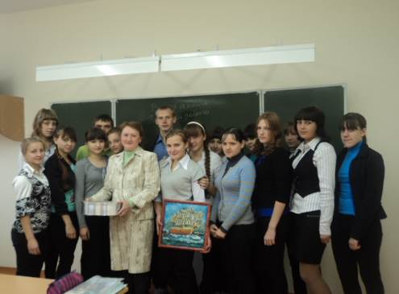

Поздравляем нашу любимую классную маму- Ирину Анатольевну с Днем рождения!
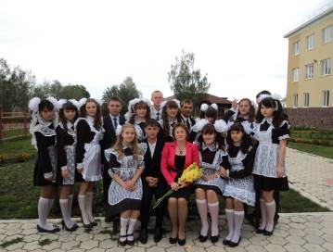
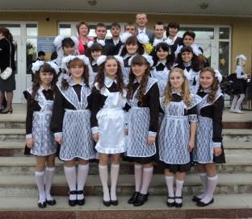

Первое и последнее сентября. Веселая и грустная пора…

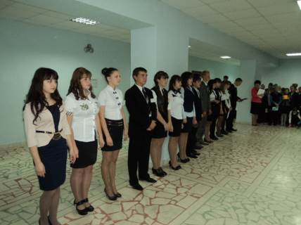
День дублера. Серьезные, ответственные.
Труд учителя, действительно, велик. Спасибо Вам за все, дорогие!

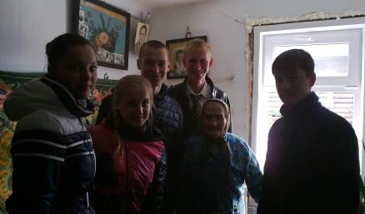
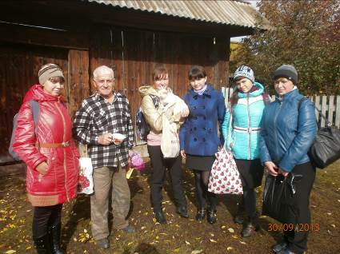

Поздравляем ветеранов с Днем мудрости, славы, труда .

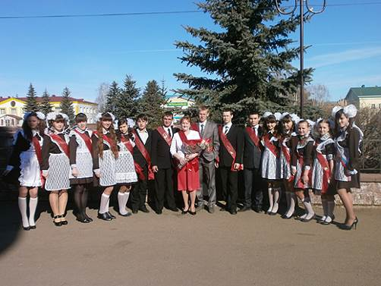
Слет выпускников. Уже совсем скоро выпорхнем из нашего гнездышка и разлетимся кто куда…

